**中关村中兽医药产业技术创新战略联盟**

**盟办件【2019】第08号**

关于召开**“中医药+”团体标准**新闻发布会、

2019中关村中兽医药产业技术创新战略联盟理事扩大会

暨药食同源中药创新发展研讨会的通知

**各关注“中医药+” 畜牧业的企事业单位**

2019年是新中国成立70周年，是全面建成小康社会关键之年，也是改革开放40年后向人类命运共同体再出发的开局之年。农历猪年，畜牧行业遭遇百年大变局，全行业形势变化风起云涌，面对复杂疫情、减抗替抗、环保等诸多翻天覆地的剧变，后非洲猪瘟时代，养猪生产何去何从？

2019年7月10日，农业农村部公告第194号：自2020年1月1日起，除中药外的所有促生长类药物添加剂退出市场的重大利好政策，为中兽医药的创新发展迎来了春天！众所周知，农业是我国国民经济的基础，中医是中华民族的文化灵魂。中医药+畜牧业（Traditional Chinese Medicine+Animal Husbandry）以道法自然、天人合一思想，特别是中医/中兽医药理法方药的系统解决方案为指导，使中医原理和方法为现代畜牧业赋能，实现中华文明与现代畜牧业的深度融合，促进现代畜牧业“提质、增产、增效”，开辟全新的基于人类大健康的中医药+畜牧业新旧动能转换之路。

2019年1月，国家颁布了《团体标准管理规定》，此举为中医药+畜牧业的发展和推进实施标准化战略指明了方向。鉴此，“中医药+”标准化元年，一方面联盟将以药食同源中药养生理念为切入点，开展涉及土壤安全、种植安全、饲料安全、养殖安全以及食品安全五大方面的团体标准体系建设，以高标准推进高质量中医+畜牧业发展；另一方面，中医药+畜牧业将以市场需求为导向，符合当今经济全球化发展趋势，从团体标准入手，为推进中国文化、“中医药+”团体标准与国外标准体系兼容，以标准互联互通促进畜牧业产能和一带一路合作、农产品贸易便利化奠定基础，是推进中医药+畜牧业标准化战略的重要举措。随着“中医药+”标准元年启动，有关团体标准管理办法、团体标准建设规划、团体标准征集及标准认证监督工作将陆续展开。

会议期间，中关村中兽医药产业技术创新战略联盟召开新闻发布会，开启“中医药+”团体标准元年行动第一波：启动“中医药+”团体标准第一批十大单品团体标准全国征集活动，期待大家共同见证这一历史时刻！

同期，中兽医药联盟将召开联盟理事会，总结过往，研讨联盟新时代发展思路，调整机构、人选、接纳新盟员，布置筹划2019年年底盟员大会。签署多家联盟、协会战略合作协议。其中质量链品牌国际认证联盟是国家认监委批复的联盟组织，率先取得了与G8等发达国家和国际认证组织产品质量互认资质，可以一国认证，全球认可、国际通行！联盟旨在打造中医药+畜牧业质量链品牌认证这一高端畜牧业品类，启动现代畜牧业新旧动能转换新纪元。

**一、会议宗旨：**弘扬祖国传统中兽医药，为国家食品安全助力！

启动“中医药+”团体标准征集，开创现代畜牧业新纪元！

**二、主办单位**：中关村中兽医药产业技术创新战略联盟

**三、支持单位**：质量链品牌国际认证联盟追溯与品牌工作委员会、农业农村部中国动物疫病控制中心、北京市科学技术委员会、中国肉类协会、中国中药材协会、北京市技术市场协会、中国兽医协会中兽医分会、生物芯片国家工程研究中心、北京农学院、……

**四、承办单位：**中关村中兽医药产业技术创新战略联盟秘书处。

生物芯片北京国家工程研究中心畜禽健康养殖分中心。

**五、协办单位：**征集中……

**六、会议议题**

1. 中关村中兽医药产业技术创新战略联盟理事扩大会。

2. 中医农业研究院、各专业委员会及标准委员会聘任仪式。

3. “中医药+”团体标准天然植物动物保健原料十大单品标准征集新闻发布会。

4. 质量链品牌国际认证联盟追溯与品牌工作委员会职能与认证工作。

5. 全国百项农业科技重大成果——药食同源动物保健科技成果。

**七、拟邀请嘉宾**（排名不分先后）

**陈焕春**教授：中国工程院院士，华中农业大学教授，中国兽医协会会长。

**印遇龙**研究员：中国工程院院士，中国科学院亚热带农业生态研究所研究员，畜牧健康养殖中心主任。

**李振中**高级经济师：质量链品牌国际认证联盟追溯与品牌工作委员会主任兼秘书长，原商务部市场秩序司副司长，全国打击侵犯知识产权和制售假冒伪劣商品工作领导小组副主任。

**王黎文**研究员：全国畜牧总站质量标准与认证处处长。

**段留生**教授：北京农学院副校长。

**杨 志**教授：哈尔滨工业大学深圳校区马克思主义学院院长，中国人民大学经济学院教授。

**刘 军**研究员：北京市技术市场协会常务理事长、秘书长，京津冀技术转移协同创新战略联盟秘书长。

**李秋洪**研究员：农业部生态农业专家。

**许剑琴**教授：中国农业大学教授，中关村中兽医药产业技术创新战略联盟理事长，115种药食同源中药列入饲料原料目录主审专家。

**李建喜**研究员：中国农科院兰州畜牧与兽药研究所副所长，中国兽医协会中兽医分会会长。

**黄永刚**高级经济师，区域经济与总部经济学者，中智科博（北京）产业经济发展研究院执行院长、国家发改委国际合作中心特聘研究员、国家总部经济课题组负责人。

**刘凤华**教授：北京农学院教授，国家生物芯片工程研究中心畜禽健康养殖分中心常务副主任，中关村中兽医药联盟秘书长。

**八、参会人员**

各地农牧业厅（局）领导、高校、科研院所领导专家、大型养殖一条龙企业、饲料、兽药、中药材生产企业负责人、投资人……

**九、支持媒体：**人民网、新华网、农民日报、新牧网、中国畜牧报、中国畜牧杂志社、中国饲料工业信息网、猪易网、搜猪网、河北省饲料工业协会、爱猪网……

**十、会议时间、地点**

**时间：**2019年8月28-29日（28日全天报到，下午4:00理事扩大会）

**地址：**北京国际温泉酒店，北京昌平区西三旗枫丹丽舍西路1号（13号线霍营地铁站）

**十一、会议费用及参会回执（附件）**

**会议费：**1680元/人（含资料费、会务费）；住宿费自理，410元/标间。

**汇款账户信息**

**账户名：**中关村中兽医药产业技术创新战略联盟

**账 号：**0200148709100064849

**开户行：**工商银行回龙观西区支行

**十二、联系方式**

中关村中兽医药产业技术创新战略联盟公众号：中兽医药联盟

网址：中关村中兽医药产业技术创新战略联盟 http://www.atcvm.cn

秘书处电话：010-60776779；010-57295789；

QQ：中兽医药联盟249318547；邮箱：zsylm001@126.com

秘书处地址：北京市昌平区北京农学院科技综合楼A0913室

会务负责人：

常老师 13522879039 逯老师 13811463610

史老师 15801483830 蔡老师 13910435690

于老师 18810828762 张老师 13601366480

李老师 13511081224 代老师 18911736261

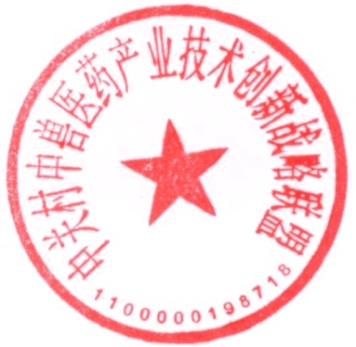特此通知！

中关村中兽医药产业技术创新战略联盟

2019年8月8日

**“中医药+”团体标准**启动新闻发布会、

2019中关村中兽医药产业技术创新战略联盟理事扩大会

暨药食同源中药创新发展研讨会日程安排

|  |  |  |  |  |
| --- | --- | --- | --- | --- |
| **日期** | **活动**  **时间** | **内容安排** | | **主持人** |
| 8月28日 | 09:00-  18:00 | 全天报到 | | 秘书处  会务组 |
| 16:00-18:00 二楼第十会议室 | 中关村中兽医药产业技术创新战略联盟理事扩大会 | 中兽医药联盟理事扩大会（包括新盟员）   * 概述：总结过往，研讨联盟新时代发展思路   + - 中医农业研究院及团体标准委员会成立及实施方案     - 质量链品牌国际认证联盟追溯与品牌工作委员会与“中医药+”团体标准解读     - 中国肉类协会战略合作     - 中国中药材协会战略合作     - 生态及生态食品注册商标战略合作     - 调整联盟机构、领导人选（中医农业标准研究院、宠物专业委员会、水产专业委员会、行业发展与法律专业委员会）     - 老盟员重新登记、接纳新盟员     - 筹划2019年盟员大会 | 刘凤华教授、  联盟秘书长 |
| 19:00-  21:00 | 咨询、沟通、交流会（一楼全聚德餐厅） | | 钱蔚副秘书长 |
| 8月29日 | 08:30-12:00 二楼大会堂 | “中医药+”团体标准征集新闻发布会及聘任仪式 | * 开幕式：许剑琴理事长欢迎辞 * 领导、院士、嘉宾致辞 * 新闻发布会：“中医药+”团体标准启动仪式 * 中医农业研究院及特聘顾问聘任仪式 * 战略合作协议签署仪式 * 标准化专业委员会等十大专业委员会聘任仪式 * 新入盟会员颁发盟员证书 | 刘凤华教授、  联盟秘书长 |
| 主旨报告 | 中医药+畜牧业与新时代五大发展理念  ——杨志教授：国家智库专家，中国人民大学经济学院教授，哈尔滨工业大学马克思主义学院院长 | 史万玉教授、  联盟副理事长、河北农业大学中兽医学院副院长 |
| 追溯与品牌工作委员会的工作职能与中医药+畜牧业  ——李振中高级经济师：质量链品牌国际认证联盟追溯与品牌工作委员会主任兼秘书长，原商务部市场贸易司副司长 |
| 植物提取物饲料原料通则权威解读全面解读  ——王黎文研究员：全国畜牧总站质量标准与认证处处长 |

|  |  |  |  |  |
| --- | --- | --- | --- | --- |
| 8月29日 | 12:00-  13:30 | 午餐（一楼全聚德大餐厅A区） | | 秘书处 |
| 13:30-15:00二楼大会堂 | 中医药+畜牧业为现代畜牧业赋能 | 中兽医药的未来之路——兼论中医药+畜牧业之动物保健原料在减抗替抗中的作用  ——许剑琴教授：中关村中兽医药产业技术创新战略联盟理事长，中国农业大学教授 | 郭世宁教授、  联盟副理事长，华南农业大学 |
| 产业创新，标准先行，“中医药+”团体标准管理办法及标准申报指南  ——刘凤华教授：联盟秘书长，北京农学院教授 |
| 15:00-16:00 二楼大会堂 | 互动论坛下一个风口：中医药+畜牧业 | 互动嘉宾  中国农科院兰州畜牧与兽药研究所副所长，联盟副理事长，李建喜研究员  中国肉类协会陈伟会长  中国中药材协会养殖专业委员会曹海禄秘书长  成都乾坤动物药业有限公司，联盟副理事长王万平博士  …… | 褚耀成教授、  联盟副秘书长，河北北方学院 |

**（注：详细日程最终以组委会现场安排为准）**

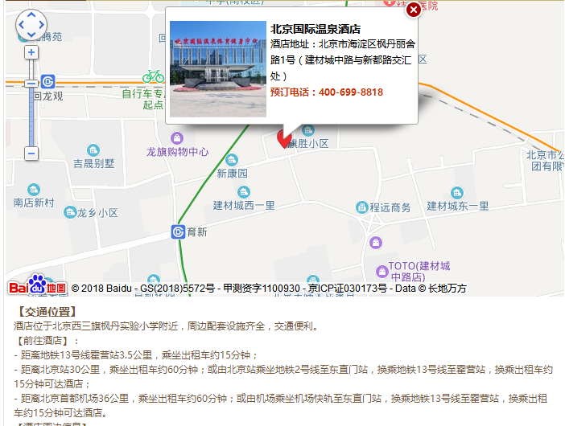 **参会回执**

参会盟员单位人员必须是企业负责人，可通过回执尽快报名，填写回执时要字迹清楚，以确保联络信息准确。参会人员需预定房间，如不预定房间，参会时无法保证住宿。

|  |  |  |  |  |  |  |  |  |
| --- | --- | --- | --- | --- | --- | --- | --- | --- |
| 姓 名 |  | 性别 | |  | | | 职称职务 |  |
| 工作单位 |  | | | 联系地址 | | |  | |
| 邮 箱 |  | | | | | | 手 机 |  |
| 姓 名 | 性别 | | 职务 | | 电话/手机 | | 邮箱 | |
|  |  | |  | |  | |  | |
|  |  | |  | |  | |  | |
| 住宿安排 | □是 □否 | | | | | | 住房数量 |  |
| 入住时间 |  | | | 退房时间 | | |  | |
| 住宿特别要求：未注明者，均按双人标间安排 | | | | | | 需单人住宿，请在括号内打✔ ( ) | | |
| 若有需要与某人同住一双人标间，请具体写明 | | | | | | 同住人姓名： | | |
| 会议费可会前汇至中兽医药联盟账户： | | | | | | | | |
| 收款单位 | | | | 中关村中兽医药产业技术创新战略联盟 | | | | |
| 开户银行 | | | | 工行北京回龙观西区支行 | | | | |
| 开户账号 | | | | 0200148709100064849 | | | | |
| 开具发票信息 | | | |  | | | | |
| 发票税号 | | | |  | | | | |
| 发票邮寄地址、邮编及联系人 | | | |  | | | | |

**温馨提示**：填好会议回执表发送电子邮件到站**zsylm001@126.com。**（住宿费410元/标间，费用自理。）